|  |
| --- |
| **Звіт**  **до лабораторної роботи № 6**  з дисципліни  **«Бази даних»**  **Студента групи ІПЗ-25(мс)**  **Ночовки Дмитра Михайловича** |

**Тема**: Встановлення посилань

**Мета**: Навчитися встановлювати посилання на інші колекції

Додаємо нову колекцію для компаній та заповнюємо їх даними

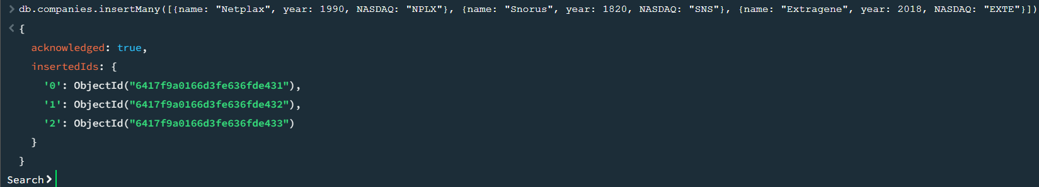

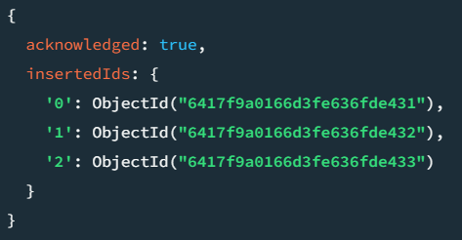

Створюємо змінні та зв’язуємо дані з колекції internet_documents з колекцією companies

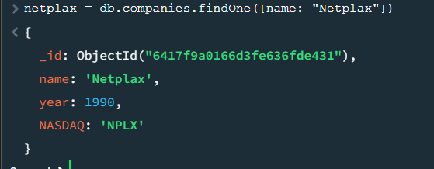

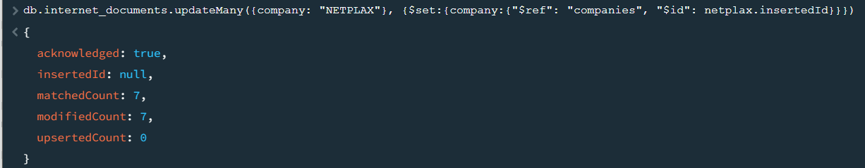

db.internet_documents.updateMany({company: "NETPLAX"}, {$set:{company:{"$ref": "companies", "$id": netplax.insertedId}}})

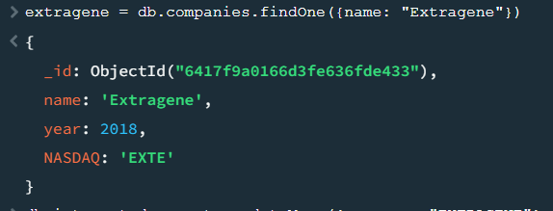

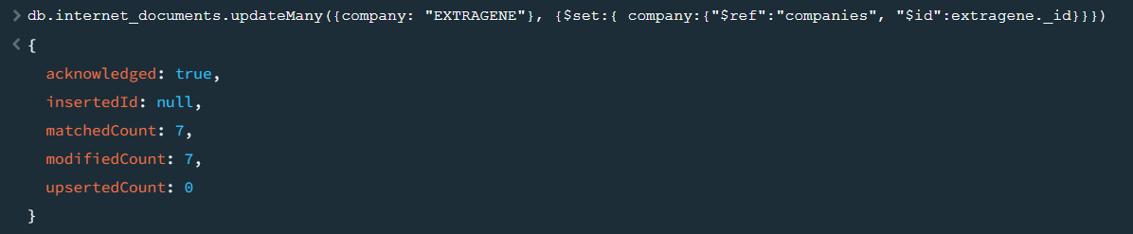

db.internet_documents.updateMany({company: "EXTRAGENE"}, {$set:{ company:{"$ref":"companies", "$id":extragene._id}}})

**Робимо перевірку**

db.internet_documents.findOne({name:"Elisa Gregory"})

|  |
| --- |
| { |
| _id: ObjectId(**"640ac2bccd2ee2e25bdb748a"**), |
| index: 8, |
| isActive: false, |
| balance: **'$2,414.54'**, |
| age: 27, |
| eyeColor: **'green'**, |
| name: **'Elisa Gregory'**, |
| gender: **'female'**, |
| company: DBRef(**"companies"**, ObjectId(**"6417f9a0166d3fe636fde433"**)), |
| email: **'elisagregory@extragene.com'**, |
| phone: **'+1 (996) 531-3173'**, |
| address: **'608 Fuller Place, Wanamie, Oklahoma, 2270'**, |
| about: **'Cupidatat ipsum laboris deserunt et labore culpa. Ex aliquip incididunt magna Lorem proident sit nisi ipsum anim anim est eiusmod consectetur nulla. Id amet minim adipisicing incididunt eu ea.\r\n'**, |
| registered: **'2021-07-04T07:32:13 -03:00'**, |
| latitude: 24.295411, |
| longitude: 58.13063 |
| } |

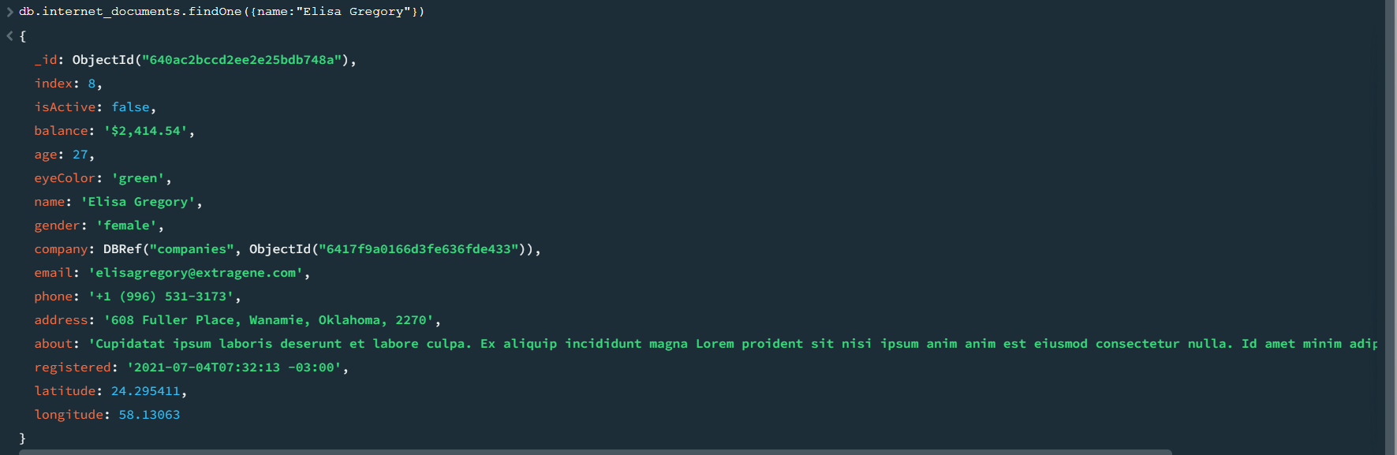

**Висновок** На цій лабораторній роботі я навчився встановлювати посилання на інші колекції